Como Fazer Controle Remoto para Carrinho, Barco, Caminhão, avião

<https://youtu.be/FMvNXXQfh0g?si=VODpAi28aos2qTyr>

Como fazer um robô de controle por gesto

<https://pt.mfgrobots.com/mfg/mpm/1004017482.html>

Robô controlado por gestos manuais usando Arduino

<https://federalcubatao.com.br/frameworks/robo-controlado-por-gestos-manuais-usando-arduino>/

Robô controlado por gestos manuais

<https://pt.mfgrobots.com/mfg/mpm/1004017605.html>

Sensor de Gestos e RGB com a placa do Arduino

<https://youtu.be/FuA-ICEWUVk?si=Ze89G5yjbaRGoWlv>

REGULAMENTO GERAL DA COMPETIÇÃO

<https://mostratec.liberato.com.br/wp-content/uploads/2024/09/Regulamento-Batalha-de-Bal%C3%B5es-2024.pdf>

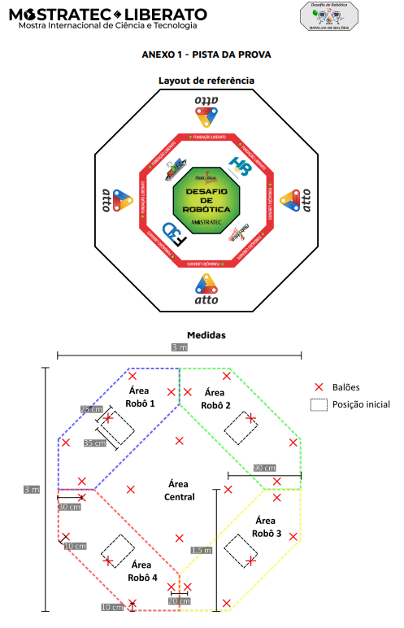

Competição de estourar balão e balão na mesa

<https://youtube.com/shorts/MHl0FhyFmJc?si=BJIRaIPyGes353>

